http://www.23yy.com/2560000/2554167.shtml
伍子胥前世是申公巫臣,屈原乃是其转世
申公巫臣原名屈巫,乃是屈瑕的后代。屈瑕本姓熊,乃楚武王熊通之子、楚文王貲、公子元之兄弟。因封地于屈,乃以地名为氏,后代从屈为姓氏。屈巫约599BE是屈瑕百年约699BE之后的嫡孙,因封于申地而号为申公。
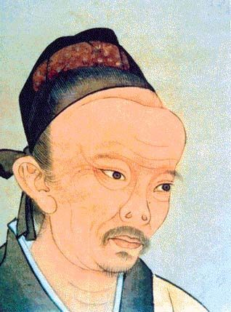
屈巫为得美艳的夏姬,处心积虑数十年,机关算尽,不惜欺君叛国舍弃了高官厚禄和全部的家族性命(吴三桂的泡妞精神与之相比都有点逊色),终于在追逐夏姬到国破家亡的列国群雄中胜出,成为笑到最后的金杯得主。夏姬一生颠沛流离,在男人堆里厮混,也在归身屈巫之后修得正果,与之相伴到老(夏姬相比陈圆圆,婚姻结局也好很多)。
因为楚君对战俘夏姬虎视耽耽,在蒙混了楚国君臣之后,屈巫设计暗中娶到夏姬,并携她叛逃到晋国为臣被封于邢地(这大约就是为什么陈圆圆姓邢的前世因缘),此后改名巫臣,以示和楚国划清界限。
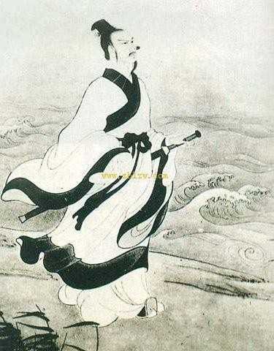
巫臣开创了泡妞泡到英雄级别的历史先河,正是因为他的一系列泡妞壮举,导致了当时列国的政治军事势力的急剧改组变化,并直接导致了大半个世纪之后吴越争霸时代的到来。这一对轰轰列列惊天地泣鬼神的的拍拖史,搅动了春秋战国的隆隆历史巨轮。
虽然巫臣这个英雄实在有些另类,其为了远大理想(娶夏姬)而惮精思竭勇往直前不惜一切的精神,如果不冠之为英雄,就实在对不起历史了。他让天下男人懂得一个简朴的道理:没有做不到的,只有不想做的,无论你自己是谁,无论你的对手是谁,无论你的目标似乎是多么不可能。
因为夏姬这个被历史和时人认为是古往今来天下第一号荡妇的女人,巫臣付出的代价是否值得,这是世人掩嘴窃笑视为荒唐的话题中心。但是巫臣终于得到了他想要的,至于别人怎么说,对于他来讲并不重要,做男人实在要有这种敢爱敢恨的精神气度。
如果说巫臣前半段的人生故事讲述的是他如何敢爱,那么他后半段的人生故事讲述的则是他如何敢恨的经历。
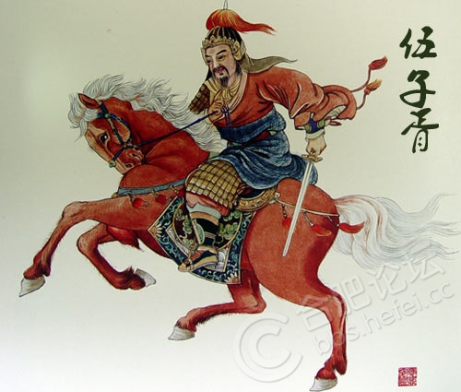
巫臣因为对夏姬的爱情,什么手段都用了,因此得罪了很多人,结下很多仇敌,有各国的大臣君主王侯士大夫,导致家族被诛杀。巫臣痛斥这些人的暴行,发誓要复仇,于是下面我们从历史上看见的,就是他后来如何把他以前所有用来夺取夏姬的聪明智慧和才干,全部用在了报复屠杀他全家的祖国楚国君臣身上,巫臣困楚成为后来伍子胥伐楚的历史预演。
可以说,伍子胥的人生,所重复的,就是巫臣后半生所投身的事业:扶植吴国来拖垮楚国。曾几何时,强大的楚国,不足一百年之内,先后在巫臣和伍子胥这两个人的疯狂折腾下,迅速地衰落下来,并两次到了亡国的边缘。
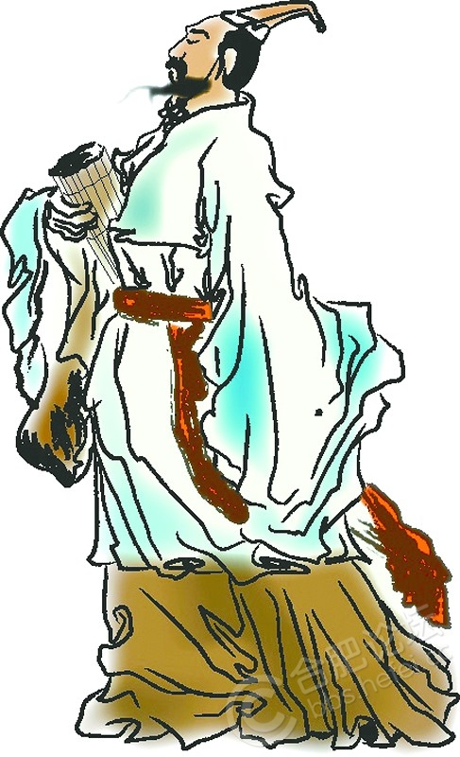
今天的姑苏,还留有这两个人的很多遗迹,默默地在向后来的人们述说着曾经壮烈辉煌可歌可泣的历史。苏州的平门,有历史考证和记载是因巫臣而命名。平字是巫字下面出头,据说巫臣的墓在苏州,那时人们一般用墓主姓名来命名地点,而平门即是以巫臣的姓巫字命名。
因为用巫作名有些怪诞,不符合习惯,于是将巫字出头变为平字。这是我的考证,有其他的历史证据证明支持这一观点。我认为,伍子胥身后两百多年楚国又出现的一个名臣屈原,楚辞的开创者,就是他的转世。我们可以来对照一下屈原和前面两个人这三个轮回之间的联系线索:
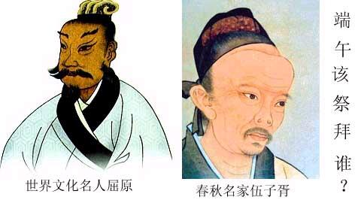
1)屈原是屈瑕的后代,因此他和屈巫不仅同姓同国而且同宗;
2)屈原和屈巫伍子胥一样,都是楚国的贵族和大臣;
3)屈原和屈巫一样,都是大巫,屈原是三闾大夫,这个职位就是主管祭祀的神职,且两人字表中均有灵字,灵者,神也。屈巫字子灵,屈原字灵均。大巫这个职位,相当于摩西在埃及法老王庭的地位,是大祭司,大主教。
4)摩西因为做过埃及的大祭司,擅写祭文,因此出埃及后利用自己的职业特长重新造神,创立新宗教,并开始撰写"旧约"圣经。屈原也发挥自己的职业特长,加上自己的文学修养,结合自己一生的政治抱负,人生感慨,创作出千古绝唱的楚辞,似祭文又似诗歌。伍子胥体现的是政治军事才能,屈巫体现的是他的政治才能,同时屈巫还是楚国著名的军事理论家和外交大臣。
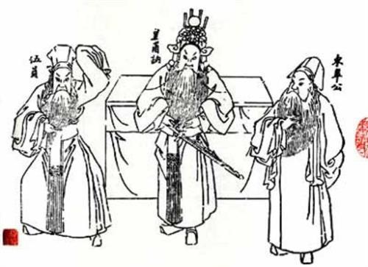
5)屈巫,又称巫臣,和伍子胥一样身为楚臣却逃到别国,最后两人都到了吴国,并开始经营吴国,使之从落后的弱国成为春秋霸主。两人都是为吴国的富强做出卓越贡献的楚国人。两人都背负亲人被楚国无辜诛杀的血海深仇,两人后来都因之报复楚国,两人都死在了吴国。巫臣开创了楚材晋用,楚材吴用的先河,而伍子胥继承了巫臣楚材吴用的业力。苏州平门以巫臣之名得名,而胥门则以伍子胥之名得名。
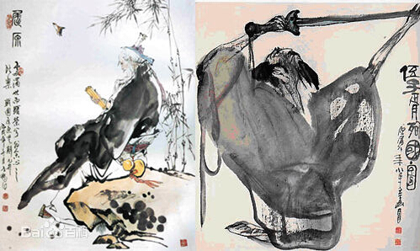
6)屈原,名平字原,平者,巫字出头,因此屈平就是屈巫,即巫臣。巫和伍同音,伍员(子胥)即是巫云(员音云)。
7)伍子胥乃申公豹(号申公,名豹)转世,此为我前文推证,此处巫臣亦号申公,前后世名号一致。结论,申公巫臣即申公豹转世。
8)人们在农历五月五日端午节这一天包棕子食棕子,烧黄酒,纪念屈原。但是历史以来又一说是纪念伍子胥。伍子胥屈原都是沉江的,伍子胥被吴王夫差沉尸钱塘江,因此人们认为钱塘潮就是伍子发怒的结果,他死后又被夫差封为潮神。敝人以为历史故事西门豹治河伯娶妇的故事跟他也有关系,他和西门豹应该是同一灵魂转世。
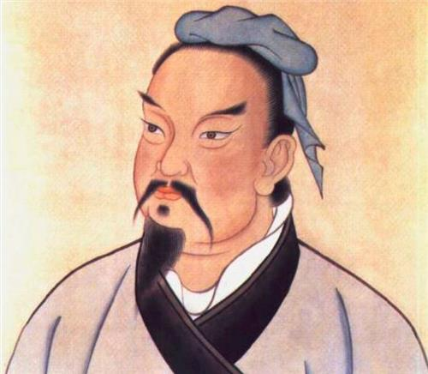
在后羿与洛神的故事中,洛神的丈夫河伯被用来暗指洛神的丈夫帝喾,而洛神的原型其实就是帝喾的次妃简狄。帝喾是夏桀的前世,夏桀是申公豹前世,因此西门豹是申公豹转世,故事中都有牵涉到河伯。申公豹被周武王放逐(杀死?)之后被姜子牙封为分水将军,即水神,而周武王的转世夫差杀死伍子胥后封之为钱塘江潮神,即这一相同业力的重复。乾隆花了大量人力财力治理水利,堵钱塘潮,也与这一业力有关,因为乾隆是姜子牙转世。
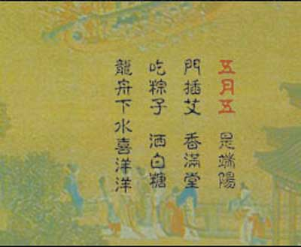
申公豹据说被堵了北海海眼,因此钱塘潮就因之泛滥?乃申公豹/伍子胥怒气所致?端午即端伍,端巫,这么说来民间认为端午节纪念屈原也好,纪念伍子胥也好,这两种说法都有道理,因为屈原和伍子胥本同一灵魂转世,两种说法说明了同一灵魂的不同转世具有的相同业力。
我还认为屈原的学生(?)宋玉是司马相如的前世,也就是姜子牙的转世。玉就是石头,一种比价精致的石头,女娲补天剩石,根据这块被历史称为"疯狂的石头"的业力,我可以清楚地看出这块石头的灵魂的轮回:从宋玉到范蠡(筑石头城)到卞和(和氏璧)到蔺相如(完璧归赵)到乾隆(贾宝玉的通灵宝玉),难道还有索取民间花石纲"生辰纲"的宋徽宗?
